учебной практики Скуридиной Галины
студентки 2 курса факультета МИФ, группы МБz-21
«Волгоградского государственного социально-педагогического университета»
по теме «Теорема Пифагора»

Содержание:
1. Теорема Пифагора
2. Прямоугольный треугольник
3. Треугольник
Теорема Пифагора
Теорема Пифагора — одна из основополагающих теорем евклидовой геометрии, устанавливающая соотношение между сторонами прямоугольного треугольника.

Формулировки
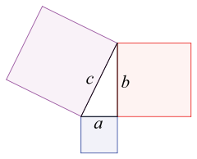
Теорема Пифагора: Сумма площадей квадратов, опирающихся на катеты (a и b), равна площади квадрата, построенного на гипотенузе (c).
Геометрическая формулировка:
Изначально теорема была сформулирована следующим образом:
В прямоугольном треугольнике площадь квадрата, построенного на гипотенузе, равна сумме площадей квадратов, построенных на катетах.
Алгебраическая формулировка:
В прямоугольном треугольнике квадрат длины гипотенузы равен сумме квадратов длин катетов.
То есть, обозначив длину гипотенузы треугольника через , а длины катетов через и :

Обе формулировки теоремы эквивалентны, но вторая формулировка более элементарна, она не требует понятия площади. То есть второе утверждение можно проверить, ничего не зная о площади и измерив только длины сторон прямоугольного треугольника.
Обратная теорема Пифагора:
Для всякой тройки положительных чисел , и , такой, что , существует прямоугольный треугольник с катетами и и гипотенузой .

https://ru.wikipedia.org/wiki/%D2%E5%EE%F0%E5%EC%E0_%CF%E8%F4%E0%E3%EE%F0%E0

Прямоуго́льный треуго́льник
Прямоуго́льный треуго́льник — это треугольник, в котором один угол прямой (то есть составляет 90 градусов).
Соотношения между сторонами и углами прямоугольного треугольника лежат в основе тригонометрии.
Гипотенуза — самая длинная сторона прямоугольного треугольника, противоположная прямому углу.
Длину гипотенузы можно найти, применив теорему Пифагора.
Пусть , :
В математической записи:
.
Катет — одна из сторон прямоугольного треугольника, образующая прямой угол. Противоположная прямому углу сторона называетсягипотенузой. Для непрямоугольного треугольника катеты не существуют.
Длина катета может быть найдена с помощью теоремы Пифагора, которая утверждает, что квадрат длины гипотенузы равен сумме квадратов длин катетов:
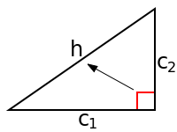
Прямоугольный треугольник и его гипотенуза (h), а также катеты c₁ и c₂.

https://ru.wikipedia.org/wiki/Гипотенуза
Треуго́льник
Треуго́льник — это геометрическая фигура, образованная тремя отрезками, которые соединяют три не лежащие на одной прямой точки. Три точки, образующие треугольник, называются вершинами треугольника, а отрезки — сторонами треугольника. Стороны треугольника образуют в вершинах треугольника три угла. Другими словами, треугольник — это многоугольник, у которого имеется ровно три угла. Если три точки лежат на одной прямой, то «треугольник» с вершинами в трёх данных точках называется вырожденным. Все остальные треугольники невырожденные.
Треугольник с вершинами A, B и C обозначается как (см. рис.). Треугольник имеет три стороны:
- сторона ;
- сторона ;
- сторона .
Длины сторон треугольника обозначаются строчными латинскими буквами (a, b, c):
- ;
- ;
- .
Треугольник имеет следующие углы:
- угол — угол, образованный сторонами и и противолежащий стороне ;
- угол — угол, образованный сторонами и и противолежащий стороне ;
- угол — угол, образованный сторонами и и противолежащий стороне .
Величины углов при соответствующих вершинах традиционно обозначаются греческими буквами (α, β, γ).
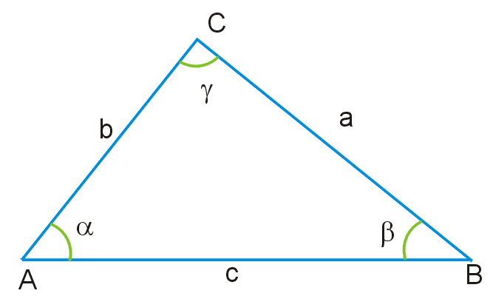

https://ru.wikipedia.org/wiki/Треугольник

